|  |  |  |
| --- | --- | --- |
|  | **UNIVERZITET U ZENICI**  **POLITEHNIČKI FAKULTET** | ***Logo PTF 1*** |

**eBiblioteka**

**SEMINARSKI RAD**

**Predmet: Web dizajn**

**Asistenti: Amar Ćatović i Ahmed Mujić**

**Student: Ajdin Bukvić**

**Indeks: 177**

**Studij: Softversko inženjerstvo**

**Zenica, maj 2022.**

# **Uvod**

Tema seminarskog rada je izrada web stranice na odabranu temu, koristeći odabrani API. Naziv web stranice je simbolično „eBiblioteka“, jer je za izradu korišten BooksAPI. Tehnologije koje su korištene prilikom izrade su HTML, CSS i JavaScript. BooksAPI ima sljedeće endpointe: GET, POST, PUT i DELETE. Sastoji se iz dvije tabele u bazi podataka i to Autori i Knjige (Authors i Books). Autor je definisan s jedinstevnim authorID (koji je varijabla tipa GUID u bazi podataka) i authorName (gdje ujedno spadaju i ime i prezime autora tipa string). Kada su u pitanju knjige one su opisane sljedećim atributima: bookId (također jedinstvena vrijednost iskazana tipom GUID), bookName (naslov knjige tipa string), genre (žanr knjige tipa string), image (link za sliku od knjige tipa string), te poveznica s tabelom autori (authorId i authorName). API se sastoji od nekoliko endpointa, prikazanih na slici, koji su iskorišteni u projektu, a u nastavku će biti detaljnije opisani.

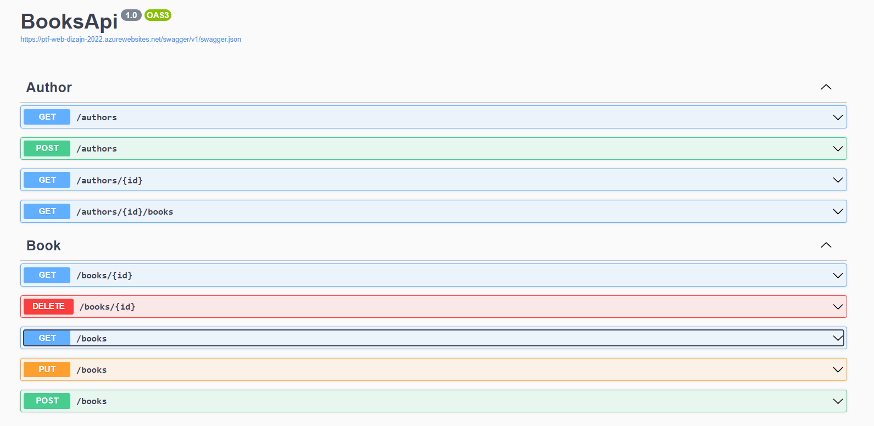

# **Organizacija foldera i fajlova**

Projekat je odrađen unutar jednog glavnog foldera koji se sastoji od sljedećih fajlova (ili pod-foldera):

* index.html – početni HTML fajl koji se koristi prilikom otvaranja stranice
* folder html – sekundarni folder koji sadrži admin.html fajl do kojeg se može doći prijavljivanjem preko index.html stranice
* folder css – sastoji se od 3 fajla:

1. style.css – osnovni CSS kod koji definiše izgled zajedničkih stilova (header, footer, body background...)
2. index.css – CSS kod koji definiše posebne stilove koje posjeduje index.html stranica
3. admin.css – CSS kod koji definiše posebne stilove koje posjeduje admin.html stranica

* folder js – sastoji se od 3 fajla:
  1. module.js – JavaScript kod koji se koristi na obje stranice (index i admin), te se sadrži get funkcije i funkcije za formatiranje ispisa
  2. index.js – JavaScript kod koji se koristi isključivno na index.html stranici
  3. admin.js - JavaScript kod koji se koristi isključivno na admin.html stranici
* folder img – sadrži slike autora koji se prikazuju na stranici, te jednu background sliku, te podfolder icons (koji ima nekoliko ikonica kao što su tab icon i logo)

## **Opis stranica**

Prilikom otvaranja stranice na samom vrhu je prikazan osnovni header (navbar s logom, nazivom stranice, te formom za unos korisničkog imena i lozinke, kao i dugmetom za prijavu). Navbar je responsive za mobitele/tablete tako što se prilikom smanjivanja stranice forma uklanja vidljivost forme, te se prikazuje dugme, na čiji se klik ponovo otvara ta ista forma. Također, prilikom skrolanja navbar postaje proziran i fiksiran za vrh stranice. Ispod navbara nalazi se slider s prikazom knjiga koje su dobivene GET metodom pomoću API-ja. Slike se same mijenjaju nakon određenog vremenskog perioda, a mogu se i ručno mijenjati.

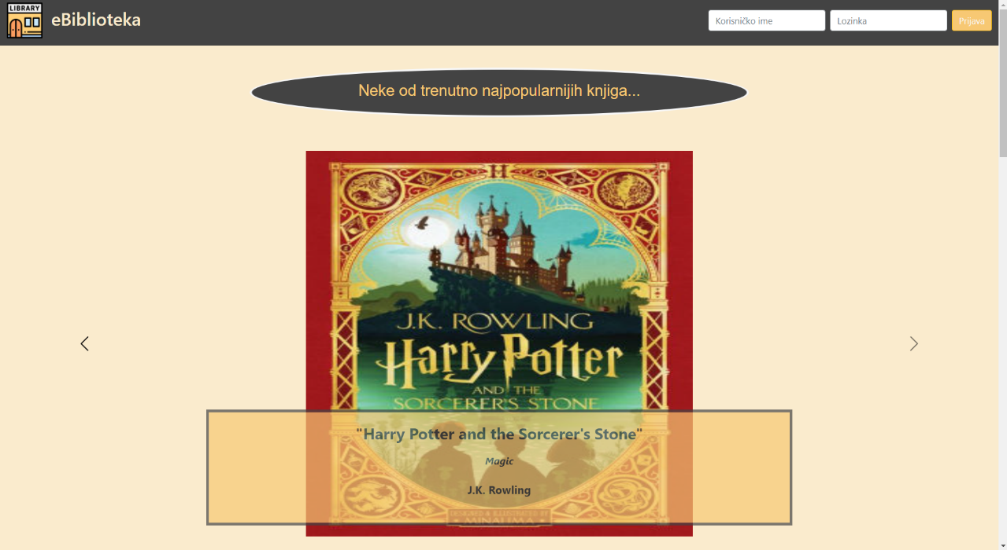

Forma za unos korisničkog imena i lozinke ima već unaprijed definisane podatke, odnosno isto korisničko ime i lozinku „admin“. Nakon klika na dugme prijava prvo se ispisuje poruka na sredini ekrana o „uspješnoj prijavi“, te se dalje navigira na admin stranicu (ovaj proces je definisan tajmerom u trajanju od 2000 milisekundi – 2 sekunde).

Ispod slajdera su prikazni autori u obliku elementa „kartice“. Zbog velikog broja autora koji se nalaze u bazi, njihov prikaz je ograničen na maksimalno 9. Također, slike su dodane statično, odnosno preuzete su s interneta i smještene u img folder. Pored toga, ispod svakog autora se nalaze dva dugmeta, jedno s ikonicom za „dodavanje osobe“, drugo za poziv funkcije koje prikazuje sve knjige napisane od strane odabranog autora. Prilikom klika na to dugme sve kartice u istom redu se dodatno produžuju za onoliko redova koliko autor ima knjiga, a na drugi klik istog dugmeta za već prikazan sadržaj se kartica smanjuje.

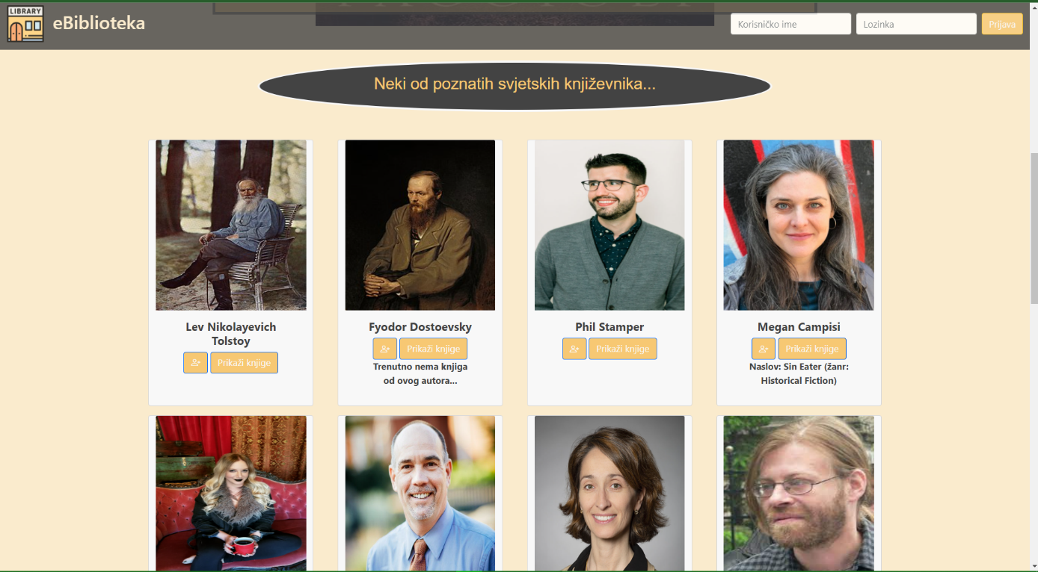

Ispod autora nalaze se dvije sekcije jednake veličine, „Moji omiljeni autori“ i „Pretraživanje knjiga“. Dugme pored svakog autora (za dodavnje) koje je već opisano služi da se određeni autor doda u listu „favorita“. Također, nemoguće je dodati jednog autora više puta, a moguće je i obrisati nekog autora iz liste. Na početku je broj omiljenih autora 0, a dodavanjem ili uklanjanjem taj broj se povećava/smanjuje. Kada je u pitanju pretraga knjiga korišten je dodatno još jedan API, tačnije Google Books API, koji na osnovu unosa u search bar vraća rezultate pretrage unesenog naslova knjige. Pomoću tih rezultata moguće je kliknuti na dugme „Čitaj“ pored svake knjige koji vodi na stranicu na kojoj se nalazi knjiga dostupna za čitanje (preko Googla). Osim toga moguće je očistiti čitavu listu i unesenu vrijednost klikom na ikonu „kante“.

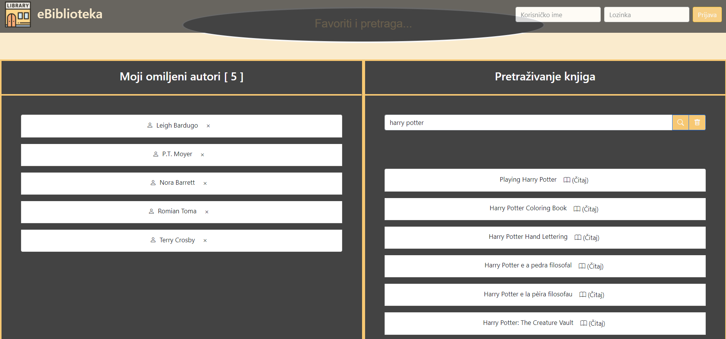

Na samom dnu stranice nalazi se footer s 3 jednake sekcije: slika koja služi kao pregled „biblioteke“, kontakt podaci i ikone s društvenim mrežama (gdje se na njihov klik otvara određena društvena mreža u novom tabu), Google Maps (definisana lokacija „Zenica“), te skroz ispod copyright simbol, ime i prezime, te link do GitHub profila.

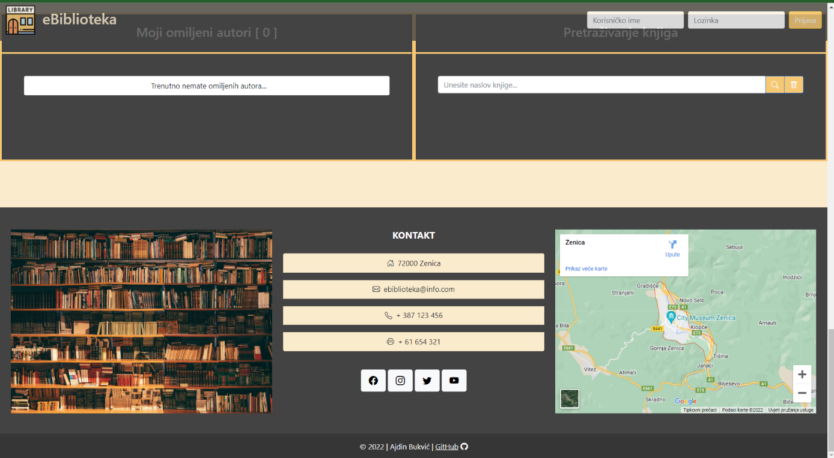

**Admin stranica**

Nakon uspješne prijave otvara se admin stranica (u istom tabu, odnosnu re-direktuje se s početne stranice na ovu stranicu). Navbar je ostao isti, s tim da više nema forme, nego samo dugme za odjavu. Ispod se nalazi forma za unos novog autora s dugmetom za dodavanje. Nakon unosa i klika na dugme novi autor se dodaje u tabelu ispod. Tabela se sastoji od dvije kolone.

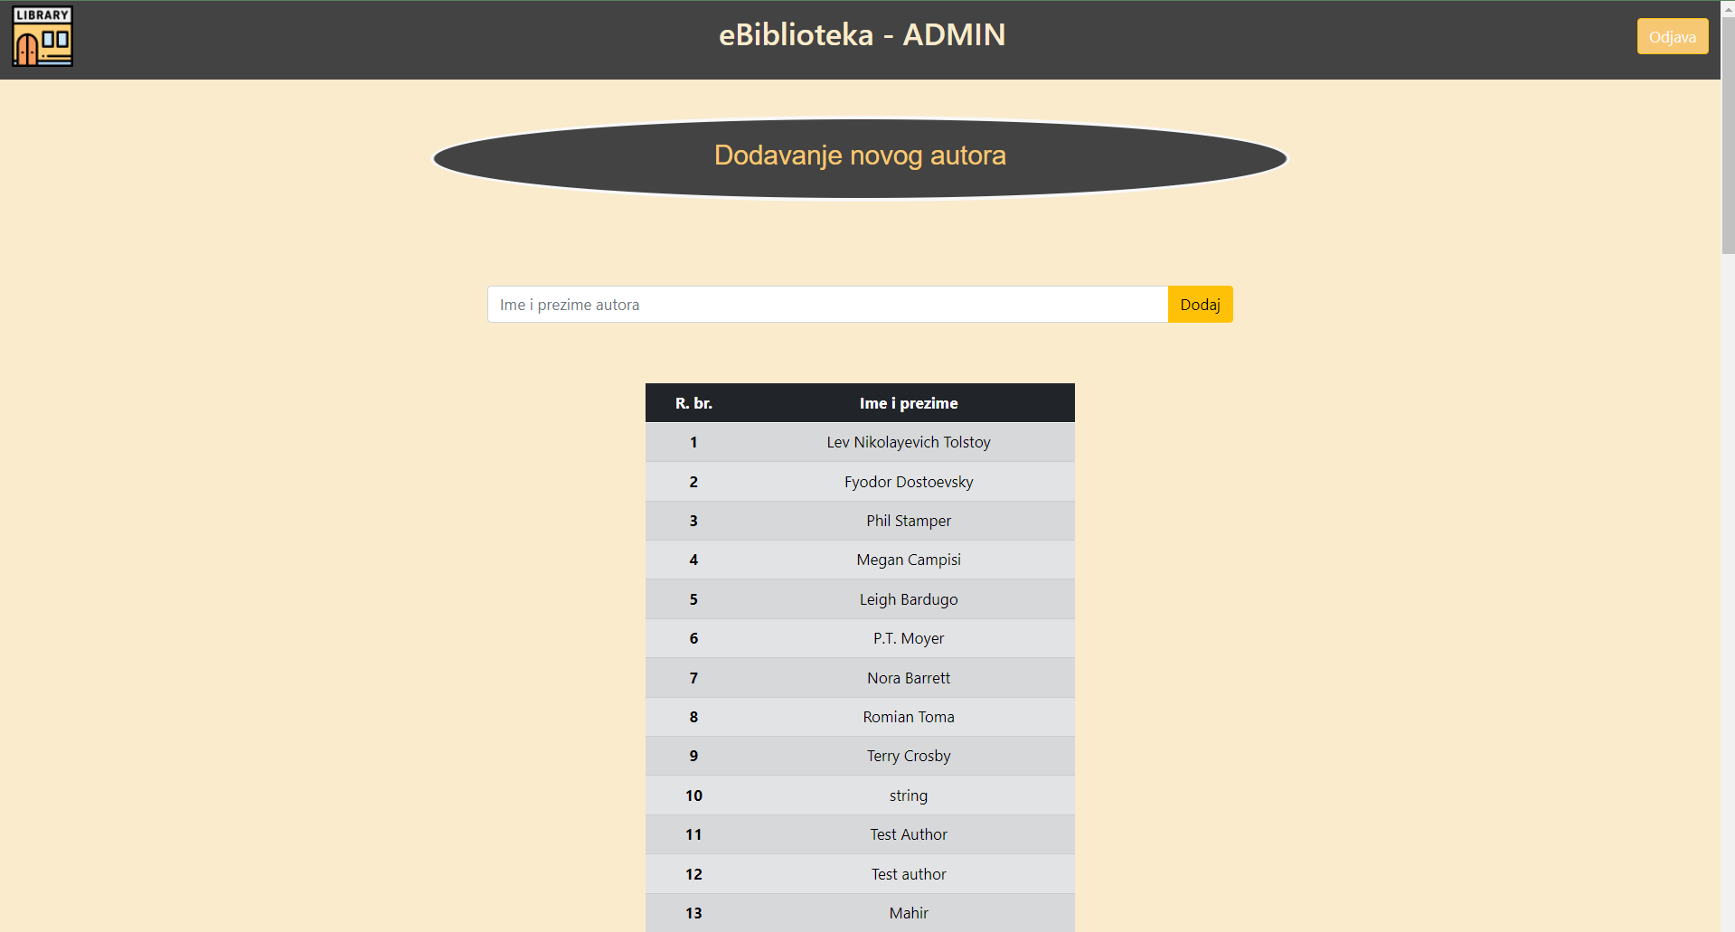

Ispod tabele se nalazi dugme za dodavnje nove knjige. Klikom na to dugme otvara se modal za unos informacija o knjizi. Prilikom popunjavanja inputa za autore, moguće je dodati samo autore koji već postoje u bazi, tako da je ovaj input prikazan u obliku dropdown liste s imenima svih autora koji su uneseni u bazu. Formu je moguće spremiti samo ukoliko su popunjeni svi inputi, a ako je to slučaj forma se automatski zatvara i nova knjiga se dodaje u tabelu koja se nalazi ispod.

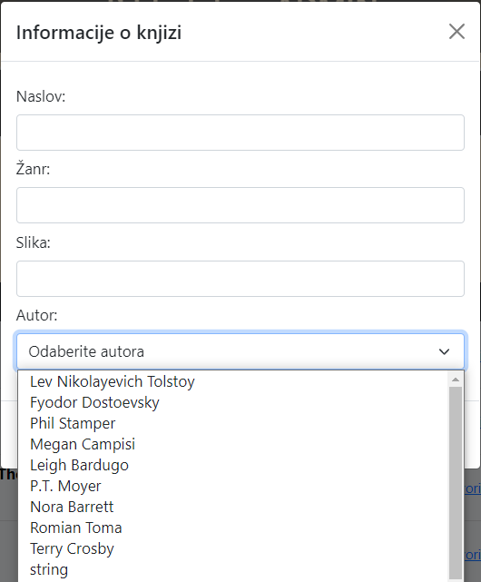

Ova tabela ima 5 kolona s naslovom knjige (i žanrom), autorom, linkom pomoću kojeg se na klik otvara slika knjige u novom tabu, te dva dugmeta (ikonice) za uređivanje, odnosno brisanje knjige. Kada je u pitanju uređivanje knjige (u pitanju je sličan modal kao i za dodavnje knjige) moguće je izmijeniti samo sliku knjige (link), dok su prikazeni i ostali atributi, ali su onemogućeni za uređivanje, zbog toga što ne bi imalo smisla mijenjati naprimjer naslov ili autora već postojeće knjige. Što se tiče brisanja, nakon klika na dugme za brisanje, otvara se dijaloški prozor, gdje je potrebno potvrditi da se knjiga stvarno želi obrisati.

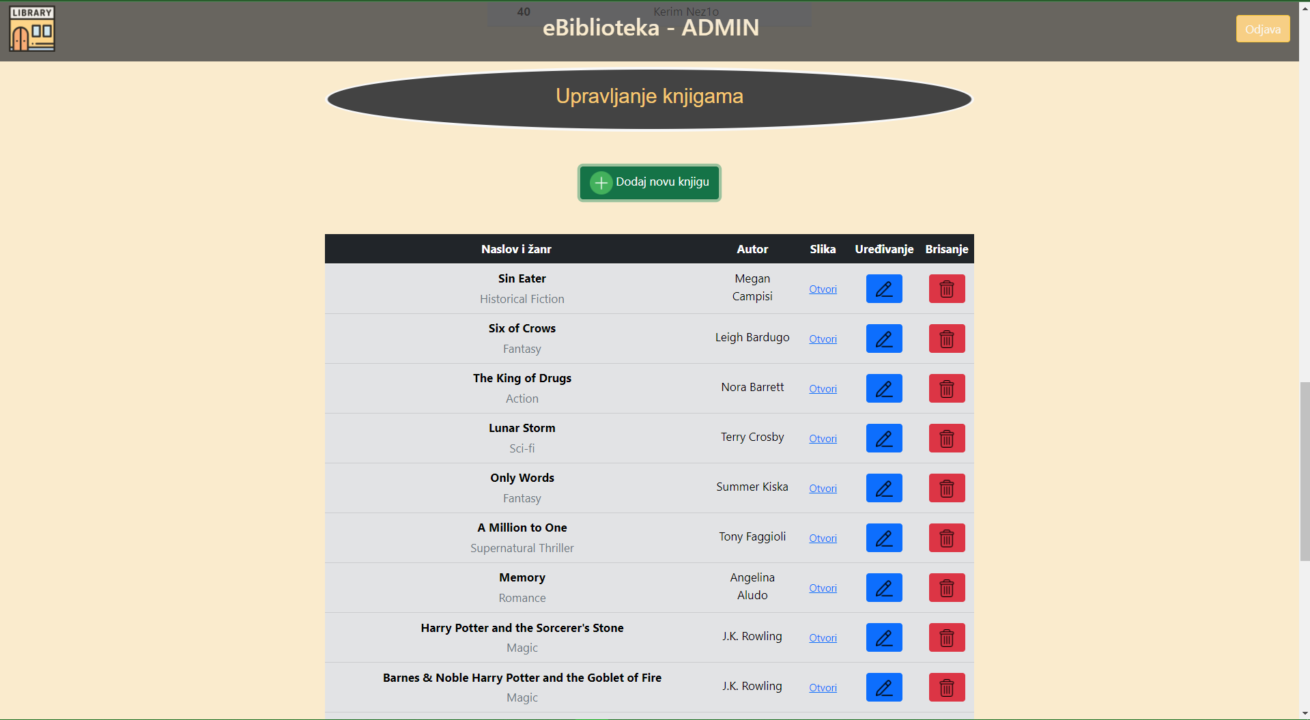

I na samom kraju, footer ove stranice je u potpunosti identičan kao na prethodnoj stranici tako da ga nema potrebe ponovo pokazivati.

# **Responzivnost**

Obje stranice su responzivne na mobilnim uređajima i tabletima zahvaljujući Bootstrap frameworku (verzija 5.1.3), uz određena dorađivanja ručno urađena u CSS-u.

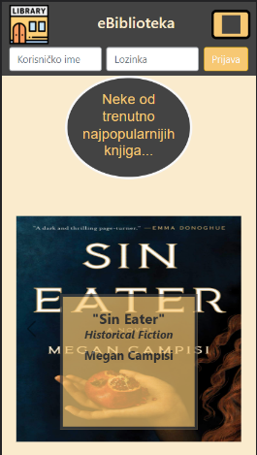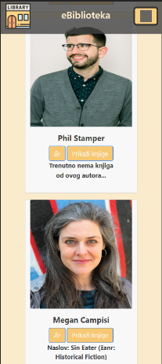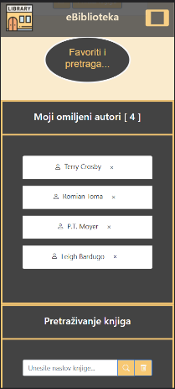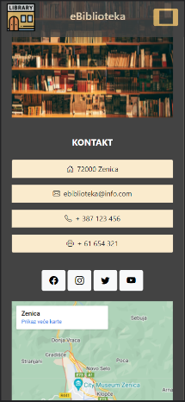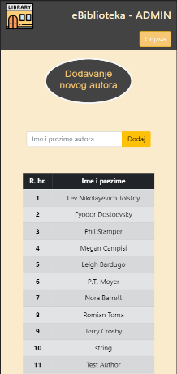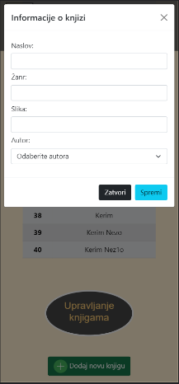

# **Korištenje BooksAPI i poziv endpointa**

*Author*

GET /authors – funkcija (getAuthors) – korišten je kod prikaza autora u karticama, te na admin stranici kod prikaza u tabeli, te dropdown listi prilikom dodavanja novog autora

POST /authors – funckija (addAuthor) – korišten prilikom dodavanja novog autora putem forme na admin stranici

GET /authors/{id} – funkcija (getAuthorById) – korišten prilikom dodavanja jednog autora u favorite, pri čemu je bilo potrebno dohvatiti samo tog autora

GET /authors{id}/books – funkcija (getBooksByAuthorId) – korišten prilikom prikaza autora pomoću kartica s klikom na dugme „Prikaži knjige“, gdje se dohvaćaju sve knjige odabranog autora

*Book*

GET /books/{id} – funkcija (getBookById) – korišten prilikom update-a informacija o knjizi gdje je bilo potrebno dohvatiti knjigu koja se želi uređivati

DELETE /books{id} – funkcija (deleteBook) – korišten prilikom brisanja knjige pomoću ID

GET /books – funkcija (getBooks) – korišten prilikom dohvatanja svih knjiga za prikaz u slajderu, te u tabeli na admin stranici

PUT /books – funkcija (updateBook) – korišten prilikom uređivanja informacija o odabranoj knjizi putem forme iz modala

POST /books – funckija (addBook) – korišten prilikom dodavanja nove knjige putem forme iz modala

*Google Books API* – funkcija (searchBooks) – korišten prilikom pretraživanja knjige na osnovu unesenog naslova knjige u search baru

# **Linkovi i tehnologije**

GitHub repozitorij: <https://github.com/ajdinbukvic/Web-dizajn-seminarski>

Swagger: <https://ptf-web-dizajn-2022.azurewebsites.net/swagger/index.html>

Paleta boja: <https://palettes.shecodes.io/palettes/1103#palette>

Bootstrap (v5.1.3): <https://getbootstrap.com/docs/5.1/getting-started/introduction/>

Bootstrap icons (v1.8.2): <https://icons.getbootstrap.com/>

jQuery (v3.6.0): <https://releases.jquery.com/>

Visual Studio Code: <https://code.visualstudio.com/>

Git: <https://git-scm.com/>

Google Books API: <https://developers.google.com/books/docs/v1/getting_started>

Google Maps: <https://www.google.com/maps/@44.2024431,17.8979634,13z>